Государственное бюджетное специальное (коррекционное)
образовательное учреждение для обучающихся
воспитанников с ограниченными возможностями
здоровья, специальная (коррекционная)
общеобразовательная школа №432
Колпинского района Санкт-Петербурга

Конспект занятия
Тема: «Беседа о безопасном поведении пешеходов на улице»
Класс «Особый ребёнок»
Воспитатель: Иванова Т. В.

2012-2013 год.

Цель занятия: научить детей безопасному поведению на улице; закрепить ранее изученный материал. Убедить учащихся соблюдать правила для пешеходов.
Задачи: продолжать развивать речь детей , мелкую моторику рук. Воспитывать внимание, вежливость.
Материал для занятия:
Иллюстрации , игрушки ( гномы, макет дома ), листы бумаги ,цветные карандаши, трафареты фигурок гномов

Ход занятия
Этапы занятия | Деятельность воспитателя | Деятельность учащихся | Примечание.
1.Вводная беседа.  2.Основная  беседа.  3.Динамическая  пауза.  4.Заключительная  часть. Итог. | -Ребята, сегодня у нас на занятии два гостя,  вы их узнали?  У дороги в домике  Без садика и крылечка  Проживают гномики,  Два славных человечка.  Не играют в домино,  В салки или прятки,  А весь день глядят в окно:  Всё ли там в порядке?  Гном зелёный говорит:  -Всё спокойно. Путь открыт!  Если вышел красный-  Значит путь опасный!  И днём и ночью тёмною  Окошки в нём не гаснут:  Вот вышел гном зелёный,  Вот появился красный.  У человечков важная  И сложная работа-  Неосторожным гражданам  Мигнуть у перехода!  О каких гномиках рассказывается в стихотворении?  -Для кого предназначен этот светофор?  -Для кого предназначен другой светофор?  -Чем они отличаются и чем похожи?  -Что обозначают сигналы светофора?  -Если для водителей горит красный сигнал  светофора, что показывает светофор пешеходам?  -Должен ли пешеход быть воспитанным?  Правила дорожного движения-  Это часть таблицы уважения:  Пешехода надо уважать,  На него не надо наезжать.  И прошу вас уважать шофёра,  Каждый может стать шофёром скоро.  Если рядом путь перебегать,  Можем мы шофёра напугать.  Нужно всем участникам движенья  Соблюдать законы уваженья.  -Чем мешает окружающим неправильное поведение на улице?  Правильно, может произойти авария, могут погибнуть  люди.  Разбор ситуаций: 1.Движение по левой стороне тротуара. 2.Переход через дорогу вне пешеходного  перехода. 3. Игра на мостовой. 4. Игры , беготня на  тротуаре. 5. Громкий разговор на улице.  Я проспект пересекаю,  Не спешу, не тороплюсь…  Я автобусов, трамваев  Совершенно не боюсь!  Переход широкий , длинный-  Можно смело здесь шагать.  Пусть стремглав летят машины,-  Им меня не запугать!  Беспокоитесь? Напрасно!  Я примерный пешеход:  Здесь подземный, безопасный,  Самый лучший переход!  -А сейчас, мы поиграм в игру « Светофорик»  Воспитатель чередует цвета светофора на карточках.  Красный – дети стоят на месте.  Жёлтый – поднять руки, развести в стороны.  Зелёный - ходьба по классу.  -Ребята, садитесь за парты. Возьмите цветные карандаши и раскрасьте весёлых гномиков, колпачки в цвета светофора ( красный, жёлтый, зелёный ).  -Молодцы! все справились с заданием. Возьмите  этих гномиков домой и расскажите родителям,  братьям и сёстрам правила для пешеходов. | Дети сидят за партами.  Это светофор  Для пешеходов.  -Для машин.  - У одного два сигнала  (красный и зелёный ).  -У другого три сигнала  (красный, жёлтый, зелёный)  -красный- стой!  -жёлтый- приготовься!  - зелёный- иди!  - да.  Отвлекает внимание.  Дети встают и выполняют движения.  Дети садятся за парты  и выполняют задание. | Фото№1.  Фото№2.  Приложение №1  Трафареты фигурок гномов, листы бумаги, цветные карандаши.

Фото 1 Фото 2
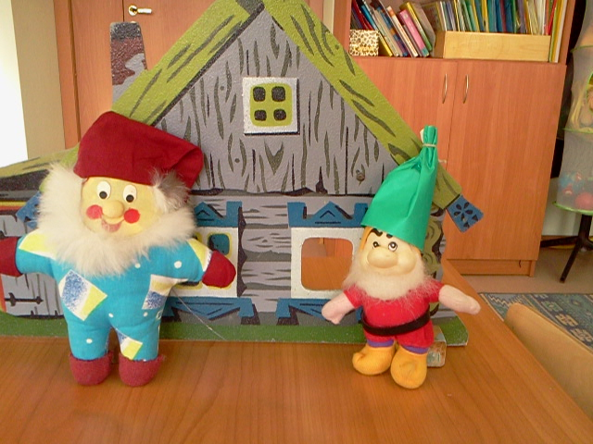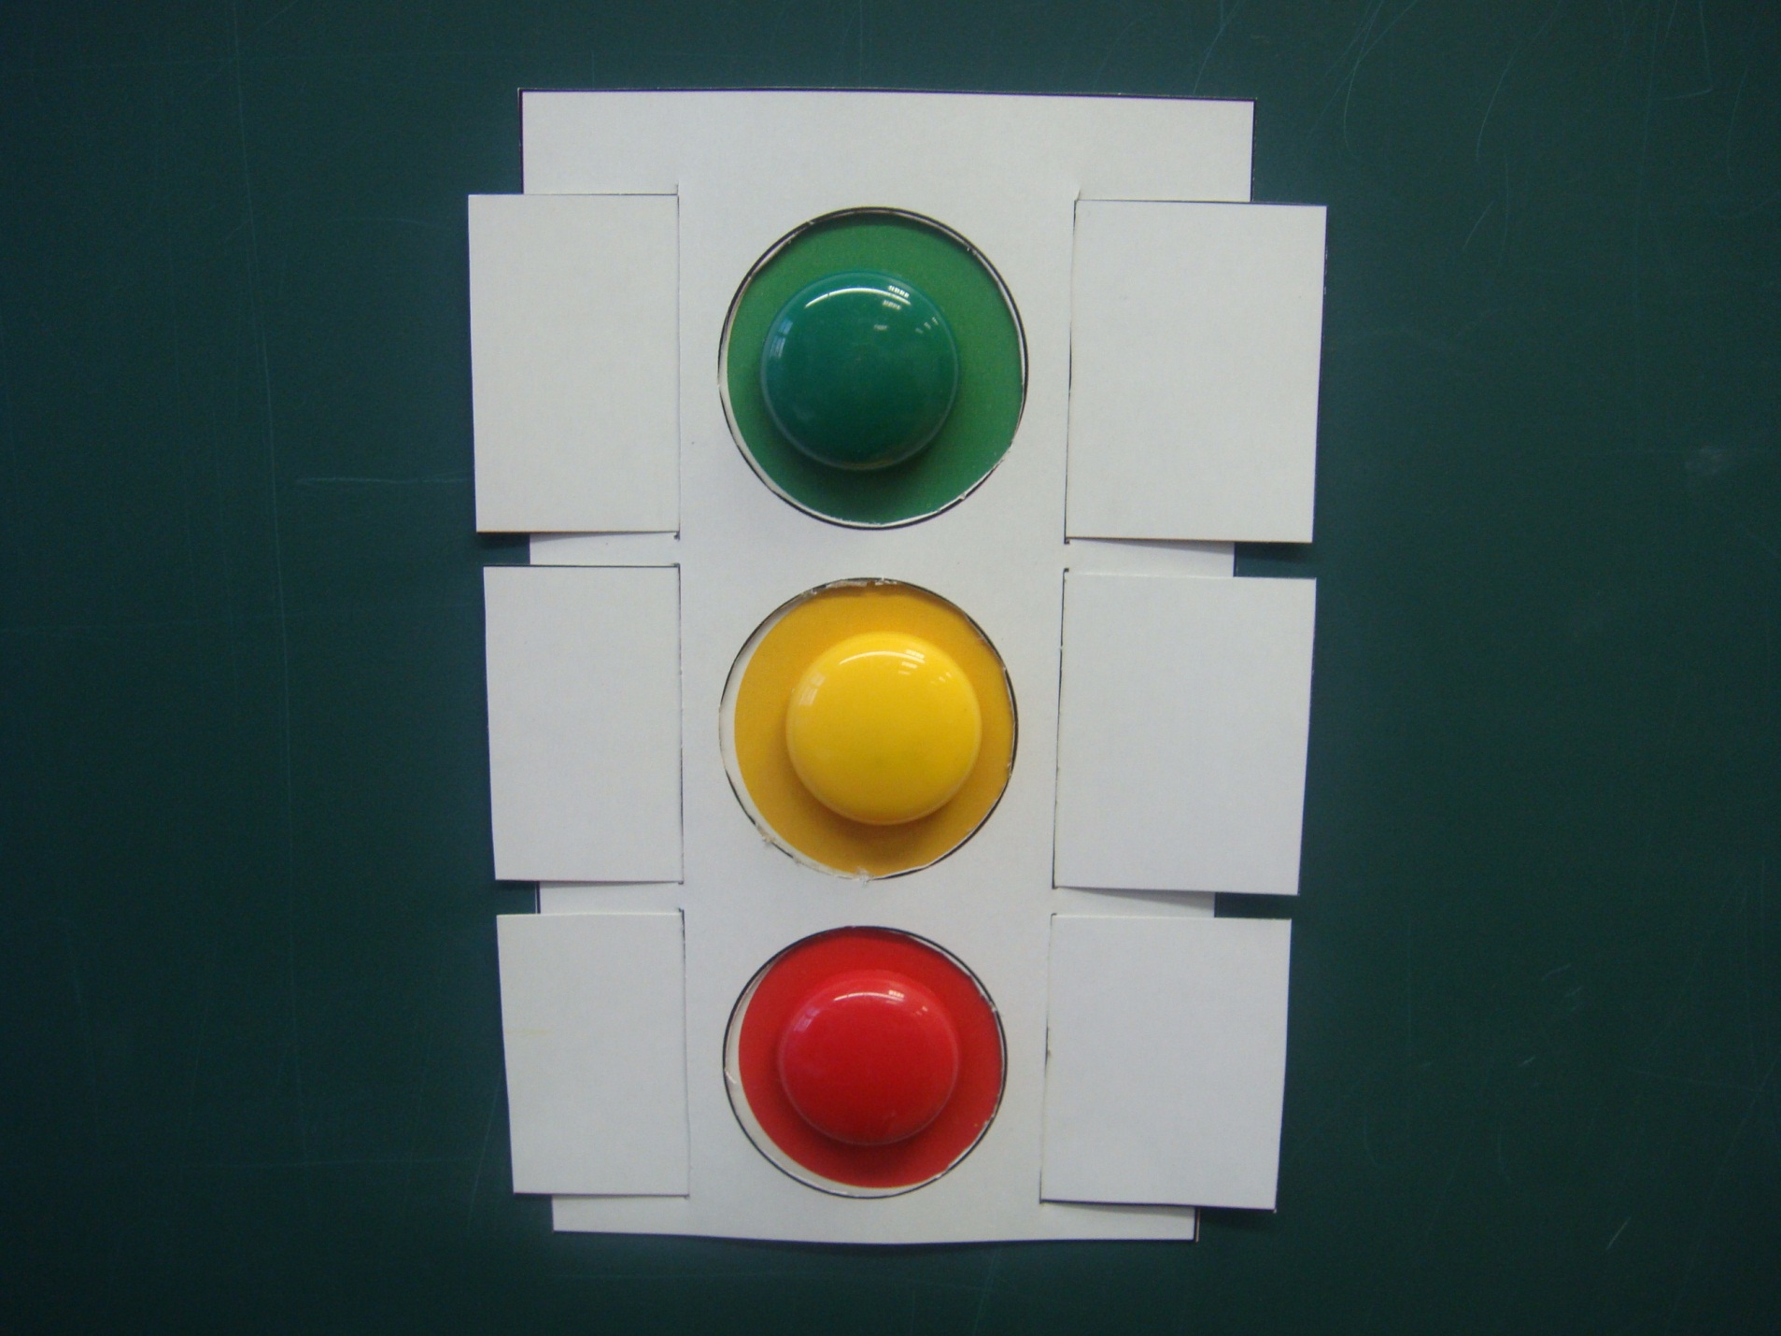

Приложение 1
